Пенсионный фонд России теперь в Telegram!
Об условиях получения сертификата на материнский капитал и способах распоряжения читайте на сайте Пенсионного фонда Российской Федерации: pfr.gov.ru/grazhdanam/msk/.
Получайте еще больше полезной информации о материнском капитале, пособиях на детей и онлайн-сервисах ПФР в официальном телеграм-канале (t.me/pensionfond).
#ПФР #материнскийкапитал #важнознать #семья
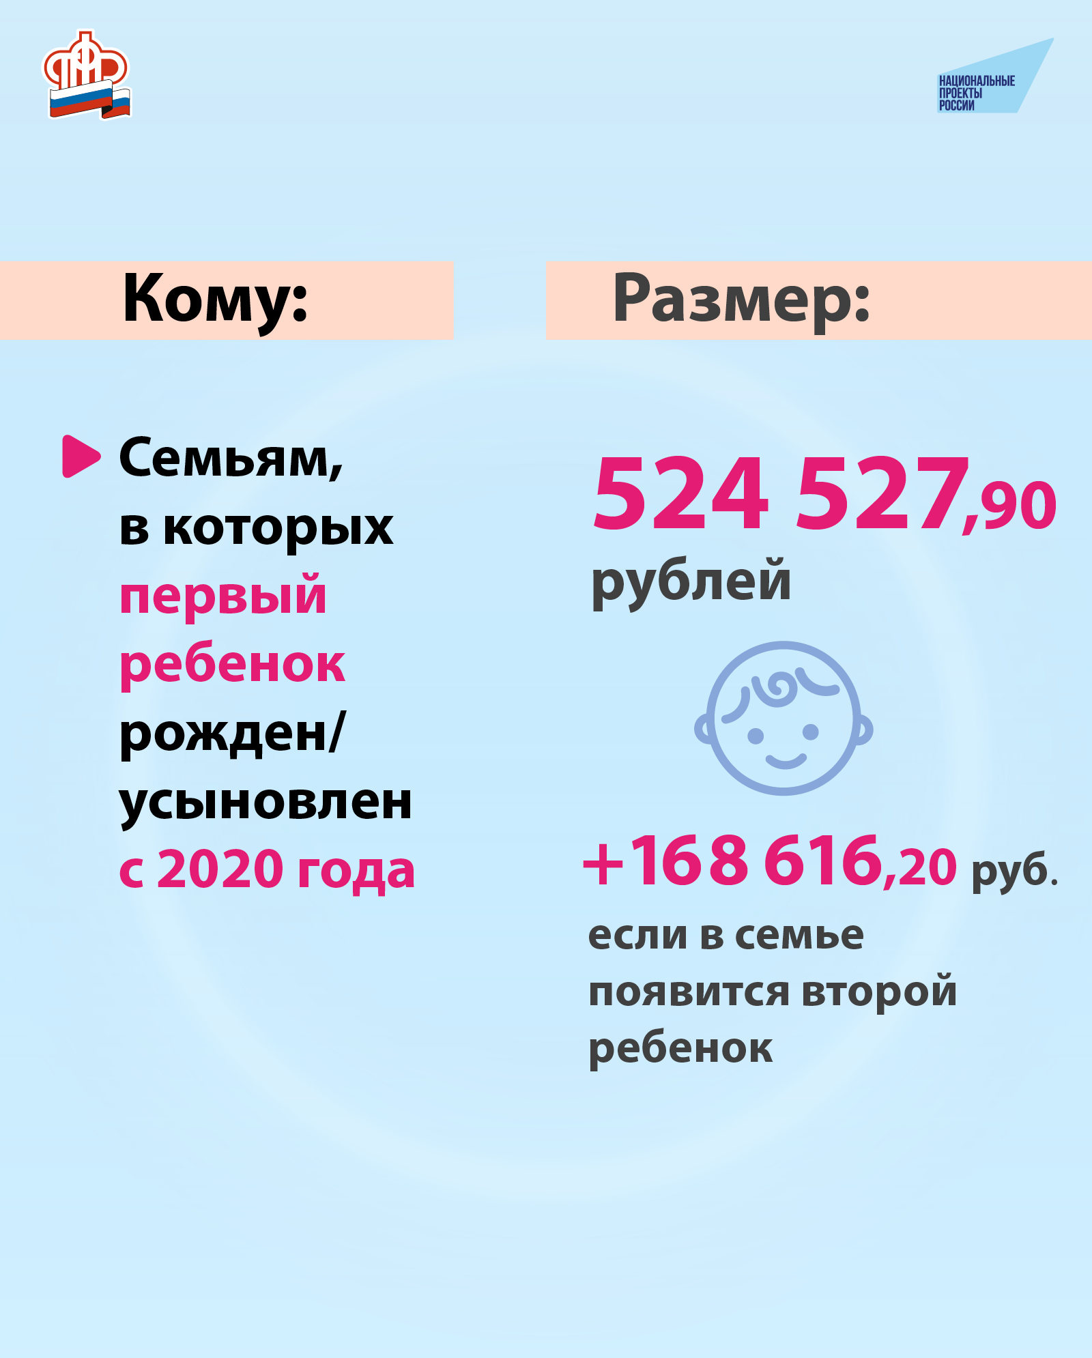
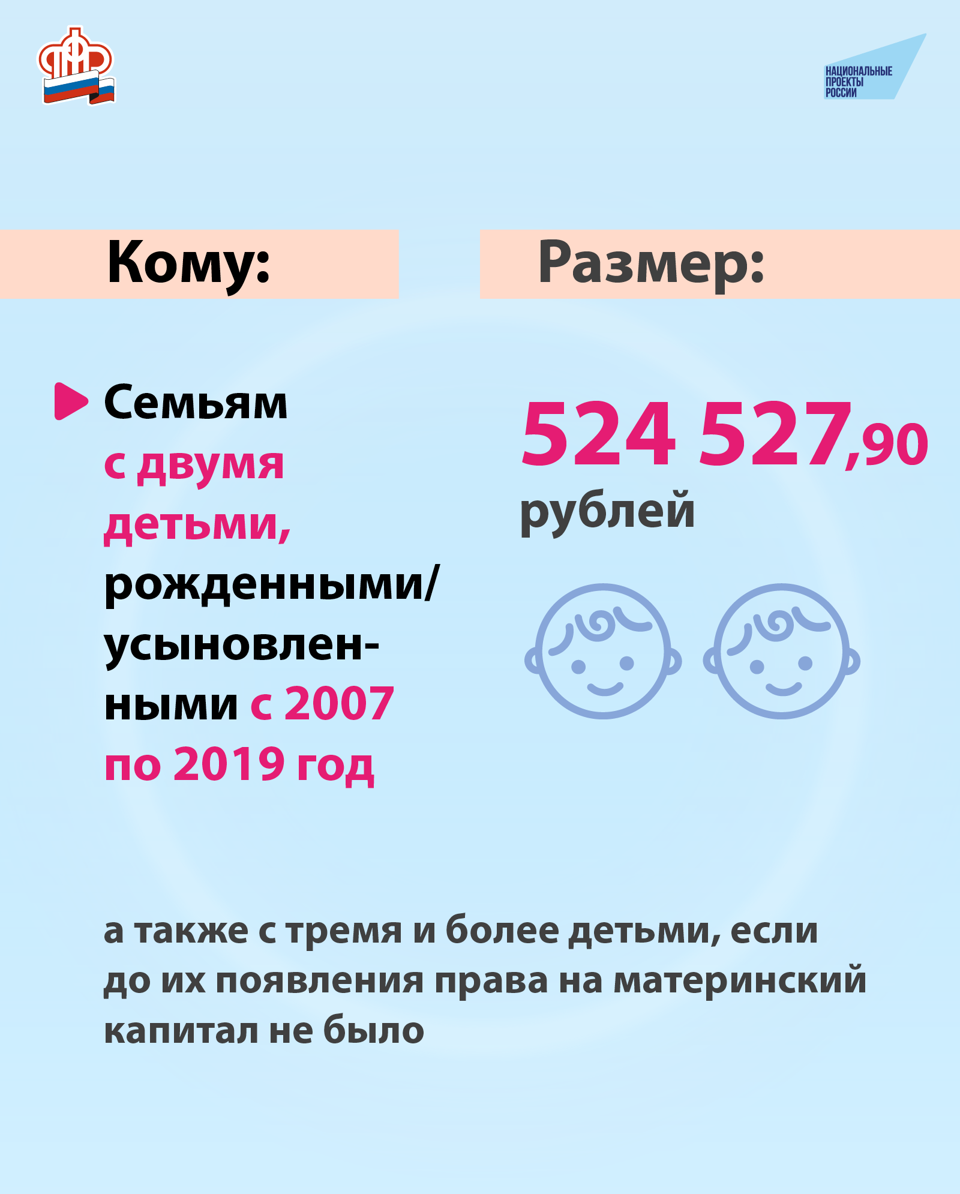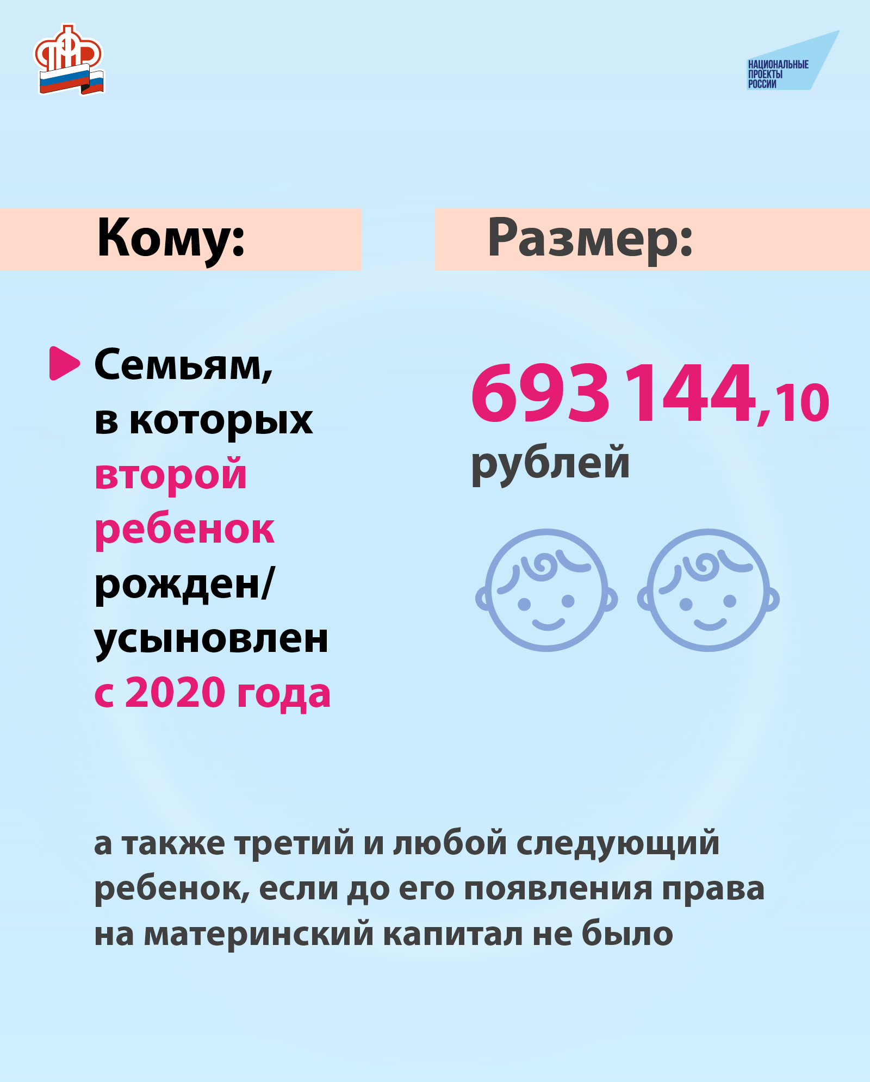
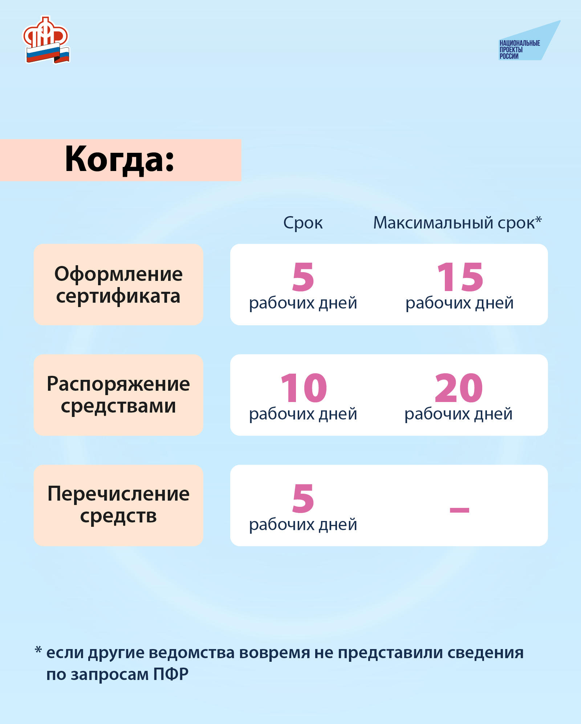

2. Заказать выписку о состоянии индивидуального лицевого счета (ИЛС) можно через:
- портал Госуслуг gosuslugi.ru;
- в личном кабинете на сайте ПФР es.pfrf.ru;
- в клиентской службе ПФР по предварительной записи;
- в МФЦ.
Выписку можно:
- сохранить;
- распечатать;
- отправить по e-mail.
При необходимости сведения из электронной трудовой книжки можно получить в виде бумажной выписки у последнего работодателя, в клиентской службе ПФР или МФЦ.
Услуга предоставляется без привязки к месту жительства или работы.
Получайте еще больше полезной информации об услугах и сервисах, оказываемых Пенсионным фондом России, в официальном телеграм-канале (t.me/pensionfond).
#ПФР #важнознать #ИЛС #стаж

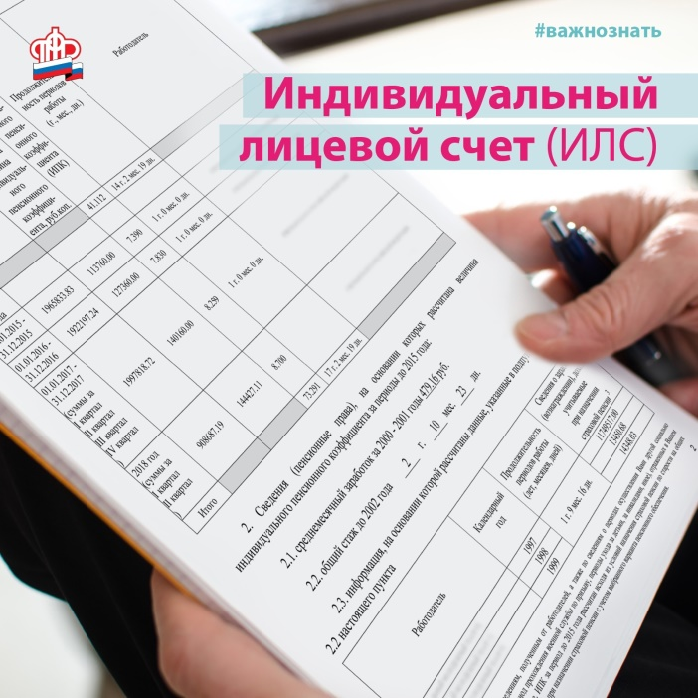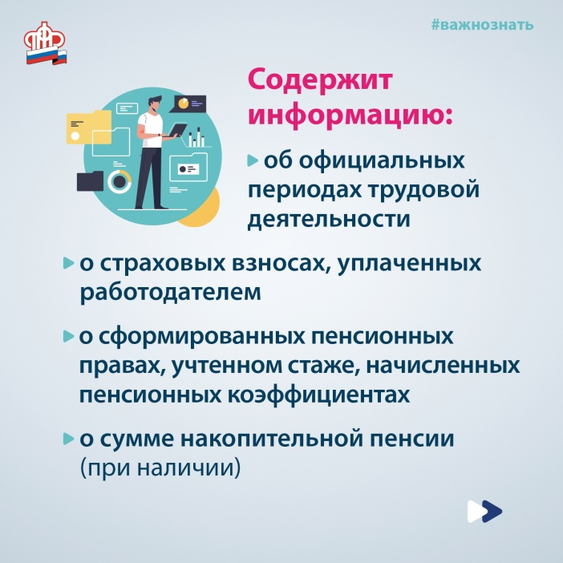
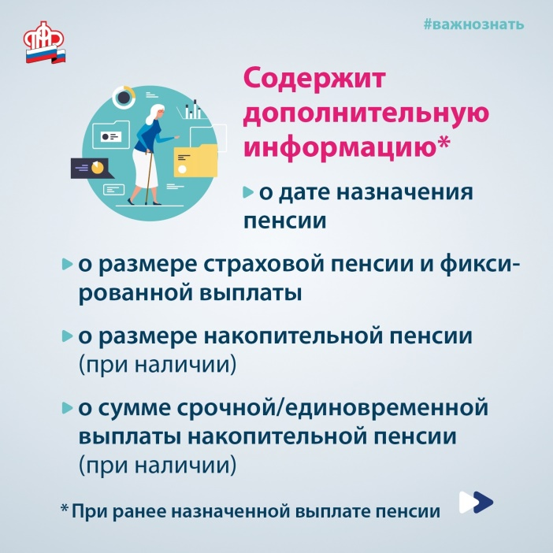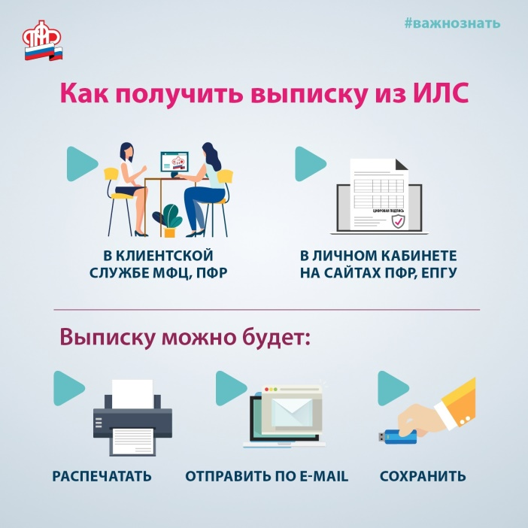

3. Сменить банковские реквизиты для получения пенсии можно:
- на портале Госуслуг: https://www.gosuslugi.ru/115839/6;
- в Личном кабинете на сайте ПФР, заявление "О доставке пенсии": https://es.pfrf.ru/.
Получайте еще больше полезной информации об условиях назначения и выплаты пенсии и других услугах и сервисах, оказываемых Пенсионным фондом России, в официальном телеграм-канале (t.me/pensionfond).
#доставкапенcии #ПФР #пенсионныйфонд #пенсия #страховаяпенсия
